Министерство науки и высшего образования Российской Федерации

федеральное государственное бюджетное образовательное учреждение

высшего образования
«Санкт-Петербургский государственный университет
промышленных технологий и дизайна»

Институт – Информационных технологий и автоматизации
Направление 09.03.03 – Прикладная информатика в дизайне
Кафедра – Цифровых и аддитивных технологий

РАЗРАБОТКА ПРОЕКТА
ВЕБ-САЙТ ПОРТФОЛИО ДЛЯ «G_OSETR»

ОТЧЕТ О ПРОВЕРКЕ НА ВАЛИДНОСТЬ СОЗДАННОГО КОДА

Исполнитель – студент учебной группы 3-МД-5
(группа)
Денисова Татьяна Романовна
(фамилия, имя, отчество)

Ссылка на используемый ресурс / URL: validator.w3.org

Санкт-Петербург
2025
Содержание
ВАЛИДАЦИЯ HTML ДОКУМЕНТАЦИИ 3
1. Валидация index.html 3
2. Валидация works.html 4
3. Валидация price.html 6
ВАЛИДАЦИЯ CSS СТИЛИЗАЦИИ 8
1. Валидация index.css 8
2. Валидация work.css 8
3. Валидация price.css 9
4. Валидация дополнительного custom-button.css 9

Валидация html документации

Валидация index.html
Проверка файла «index.html», выводы на Рисунке 1-2.
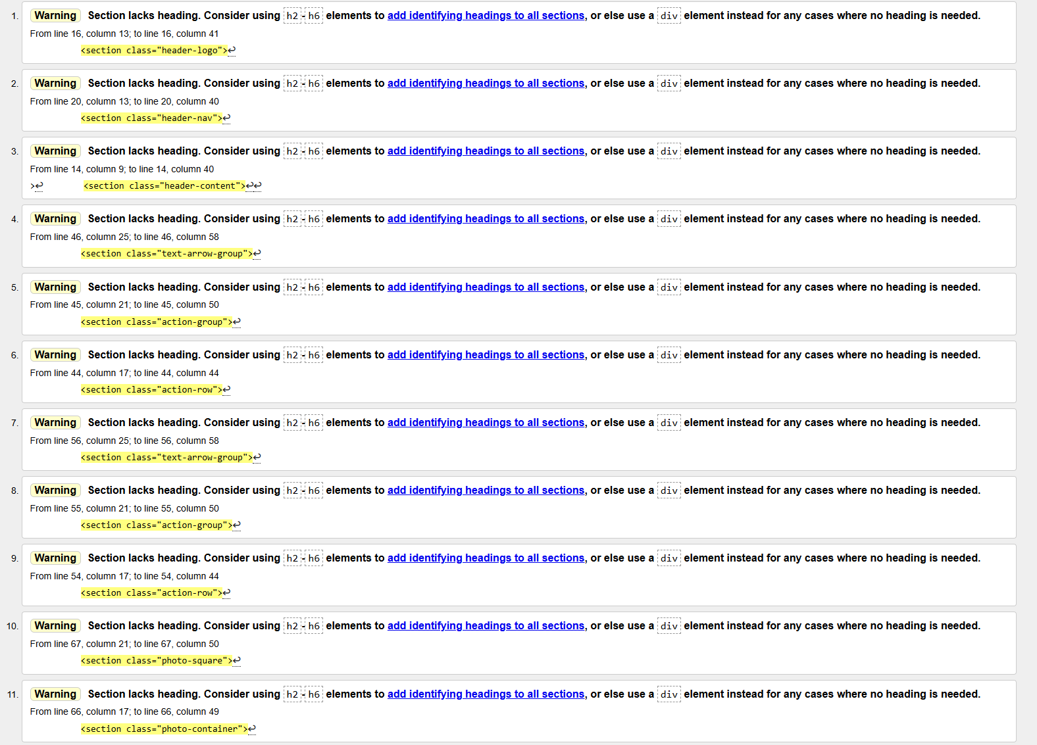
Рисунок 1
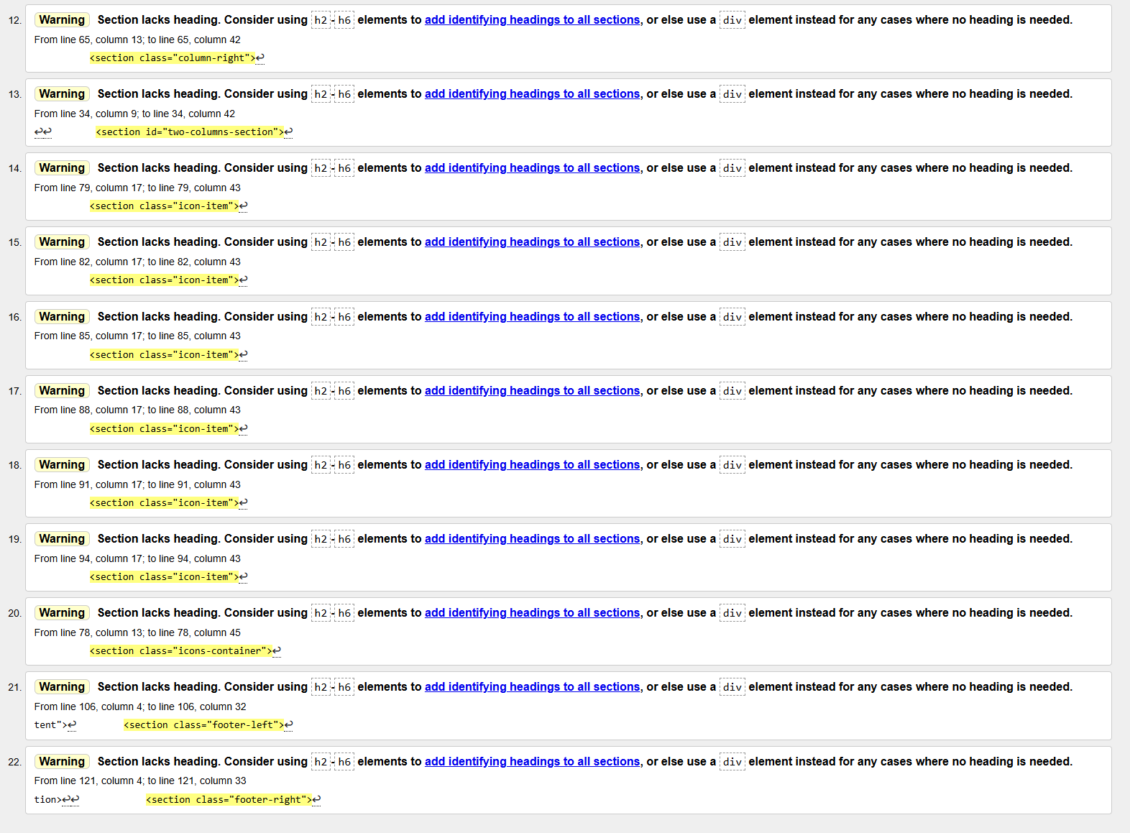
Рисунок 2
Внесены изменения в код с целью исправления ошибок и предупреждений.
В строках 16, 20, 14, 44-46, 54-56, 65-67, 34, 79, 82, 85, 88, 91, 94, 78, 106, 121 одинаковые предупреждения – отсутствие заголовков в секциях. Исправлены путем добавления скрытых заголовков для каждой секции.
Результат проверки после исправления всех выведенных предупреждений и ошибок на Рисунке 3.
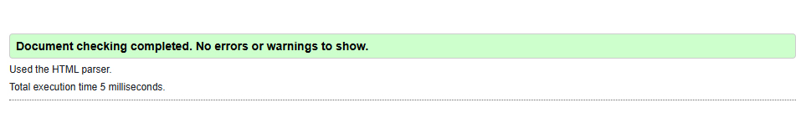
Рисунок 3

Валидация works.html
Проверка файла «works.html» выводы на Рисунке 4-5.
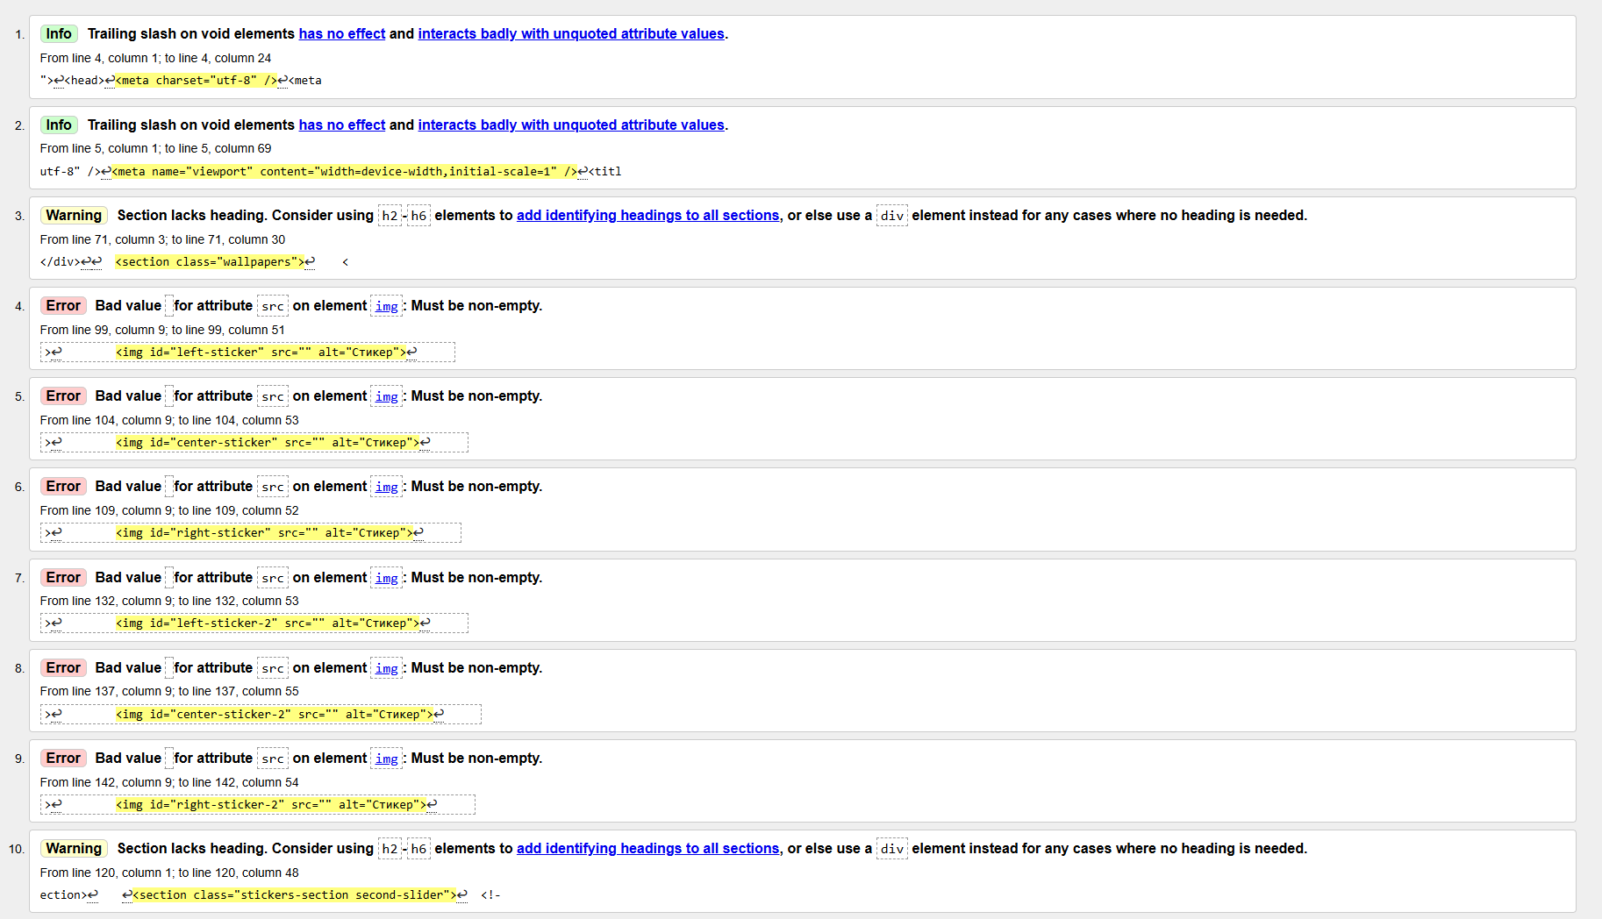
Рисунок 4
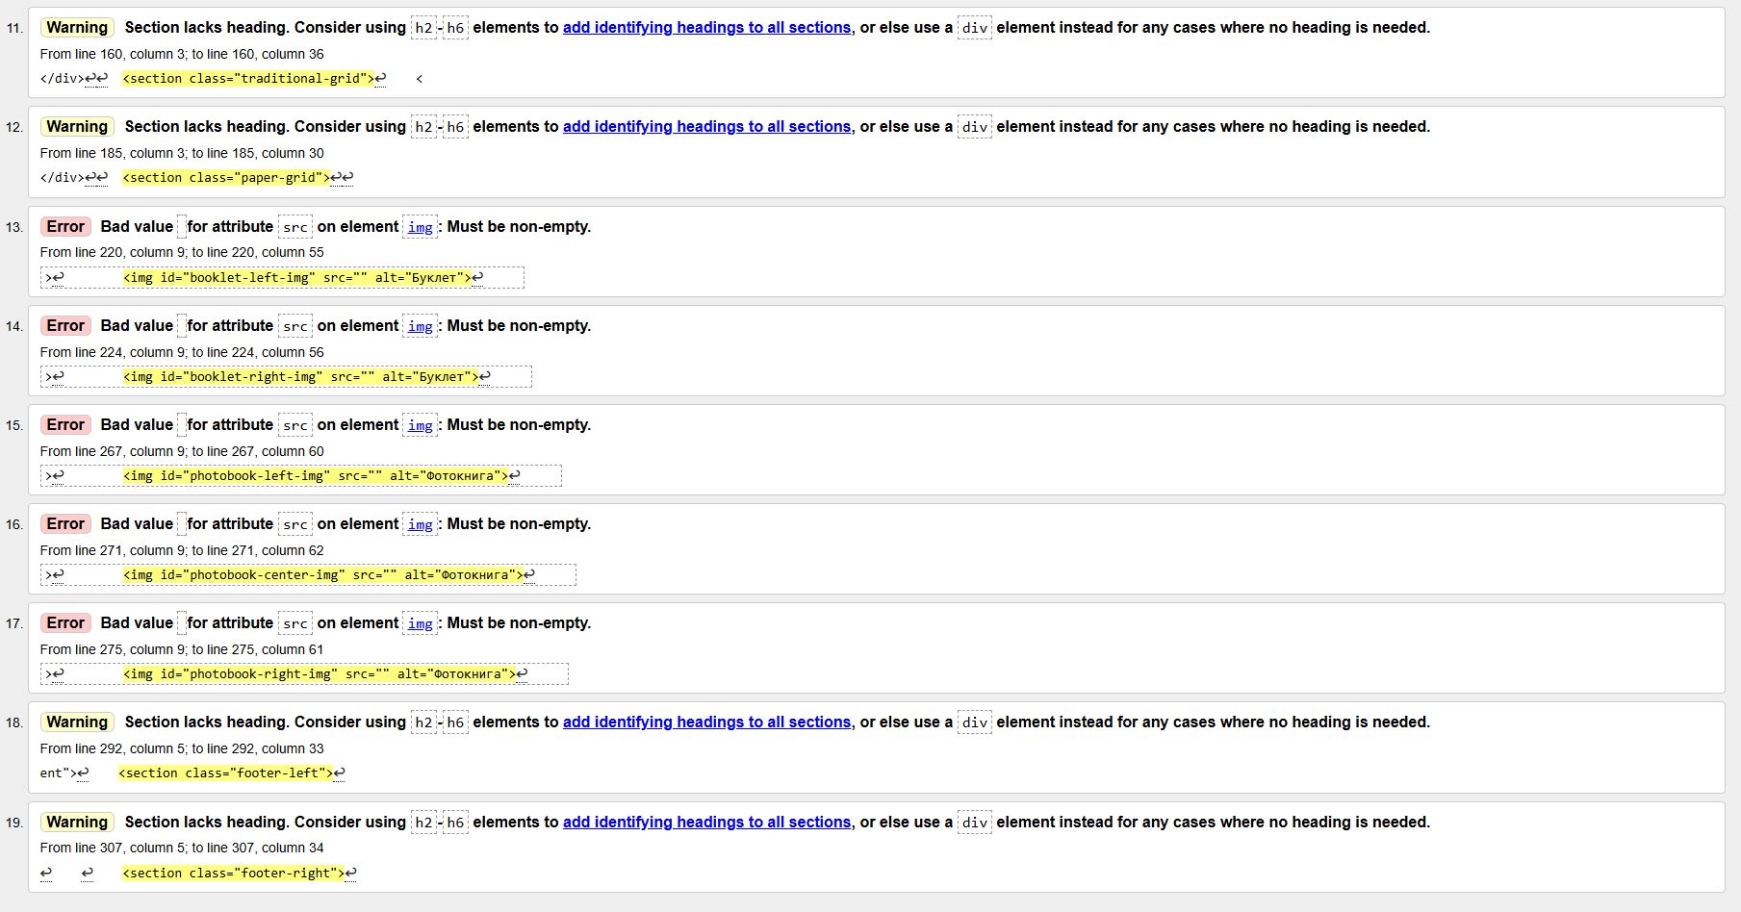
Рисунок 5
Внесены изменения в код с целью исправления выявленных ошибок и предупреждений.
В строках 4-5 убраны лишние символы «/», которые не необходимы в данном формате файла. Предупреждение связано только с тем, что HTML5 не требует «/» в одиночных тегах.
В строках 71, 120, 160, 185, 292, 307 одинаковые предупреждения – отсутствие заголовков в секциях. Исправлены путем добавления скрытых заголовков для каждой секции.
Ошибки в строках 99, 104, 109, 132, 137, 142, 220, 224, 267, 271, 275 связаны с частью кода, отвечающей за слайдер, написанный через JavaScript, поскольку этот материал еще не изучен, их исправление на данном этапе опускается.
Результат проверки после исправления всех выведенных предупреждений и ошибок на Рисунке 6.
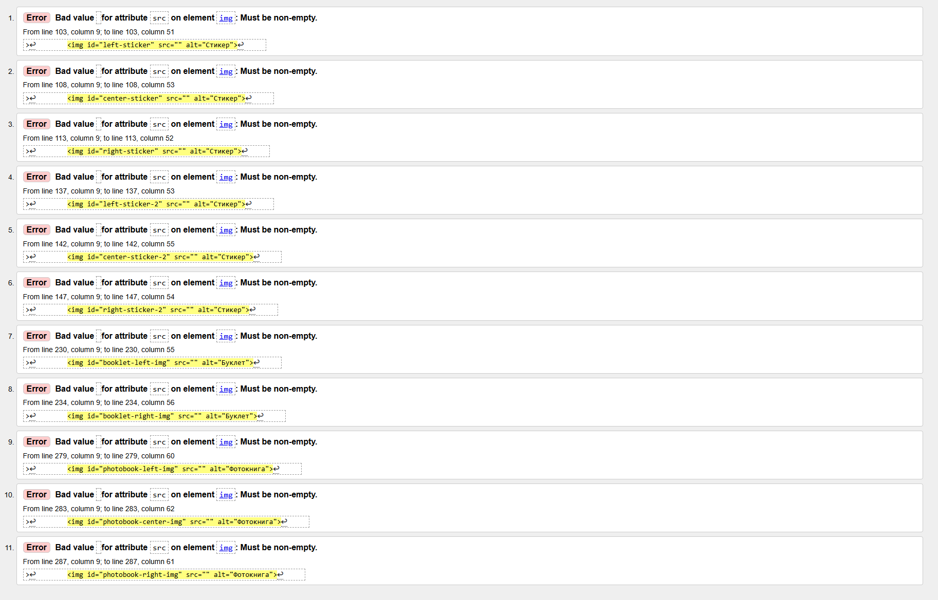Рисунок 6

Валидация price.html
Проверка файла «price.html» выводы на Рисунке 7.
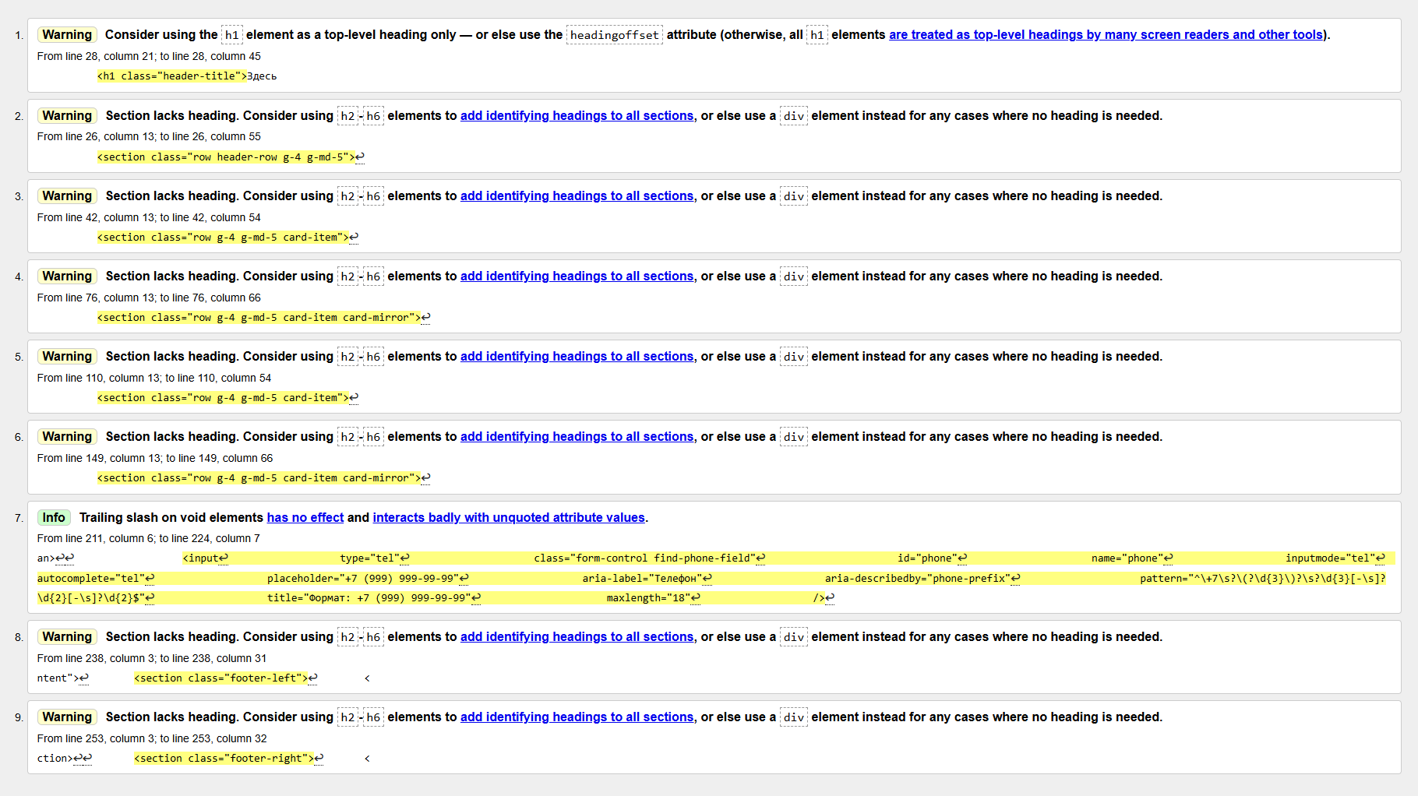
Рисунок 7
Внесены изменения в код с целью исправления выявленных ошибок и предупреждений.
В строке 26 добавлен скрытый заголовок уровня «h1», исправление этой ошибки, также повлияло на исправление ошибки в строке 28, в которой уровень заголовка заменен на «h2».
В строках 42, 76, 110, 149, 238, 253 одинаковые предупреждения – отсутствие заголовков в секциях. Исправлены путем добавления скрытых заголовков для каждой секции.
В блоке «input» в строках 211-224 убран лишний символ «/», который не необходим в HML5.
Результат проверки после исправления всех выведенных предупреждений и ошибок на Рисунке 8.
Рисунок 8

Валидация css стилизации

Валидация index.css
Проверка файла «index.css» выводы на Рисунке 9.
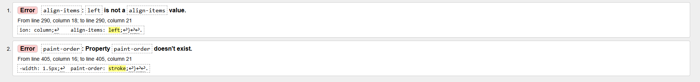
Рисунок 9
Внесены изменения в код с целью исправления выявленных ошибок.
В строке 290 ошибка несоблюдения синтаксиса, исправлена путем замены «left» на «flex-start».
В строке 405 неверные данные, которые не влияют на конечный результат работы. Строка полностью удалена.
Результат проверки после исправления всех выведенных предупреждений и ошибок на Рисунке 10.
Рисунок 10

Валидация work.css
Проверка файла «works.css» выводы на Рисунке 11.
Рисунок 11
Внесены изменения в код с целью исправления выявленных ошибок.
В строке 295 неверные данные, которые не влияют на конечный результат работы. Строка полностью удалена.
Результат проверки после исправления всех выведенных предупреждений и ошибок на Рисунке 12.
Рисунок 12

Валидация price.css
Проверка файла «price.css» выводы на Рисунке 13.
Рисунок 13
Внесены изменения в код с целью исправления выявленных ошибок.
В строке 598 неверные данные, которые не влияют на конечный результат работы. Строка полностью удалена.
Результат проверки после исправления всех выведенных предупреждений и ошибок на Рисунке 14.
Рисунок 14

Валидация дополнительного custom-button.css
Проверка файла «custom-button.css» на Рисунке 15. Ошибки не обнаружены.
Рисунок 15

